Nama : M. Ilyas Tri Khaqiqi

Kelas : D4TI 1B

CDM

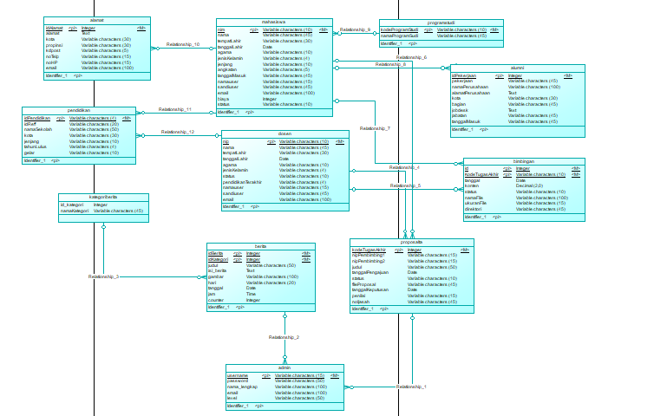

PDM

